惠水县2020年人才引进篮球专项体能
测试方法
- 测试内容与权重
一级指标 | 二 级 指 标 |  |  | 权重分  （100）
一级指标 | 序号 | 内 容 |  | 权重分  （100）
身体素质（10%） | 1 | 纵跳摸高 |  | 10
基本技术（10%） | 2 | 一分钟投篮 |  | 10
综合技术（30%） | 3 | 全场综合技术时间 |  | 15
综合技术（30%） | 3 | 全场综合技术评定 |  | 15
实战能力（50%） | 4 | 全场5对5 | 技术运用 | 50
实战能力（50%） | 4 | 全场5对5 | 战术意识 | 50
实战能力（50%） | 4 | 全场5对5 | 比赛作风 | 50

二、测试方法与评分标准

（一）身体素质（10分）
纵跳摸高（10分）
- 测试方法：考生采用原地纵跳摸高，视报名先后顺序依次进行测试，每人进行三次试跳，记录最好一次成绩。
- 测试要求：只能原地纵跳摸高。
- 评分标准（CM）
男：
成绩 | 3.25m | 3.23m | 3.21m | 3.19m | 3.17m | 3.15m | 3.13m | 3.11m | 3.09m | 3.07m
分值 | 10.0 | 9.8 | 9.6 | 9.4 | 9.2 | 9.0 | 8.8 | 8.6 | 8.4 | 8.2
成绩 | 3.05m | 3.03m | 3.01m | 2.99m | 2.97m | 2.95m | 2.93m | 2.91m | 2.89m | 2.87m
分值 | 8.0 | 7.8 | 7.6 | 7.4 | 7.2 | 7.0 | 6.8 | 6.6 | 6.4 | 6.2
成绩 | 2.85m | 2.83m | 2.81m | 2.79m | 2.77m | 2.75m | 2.73m | 2.71m | 2.69m | 2.67m
分值 | 6.0 | 5.8 | 5.6 | 5.4 | 5.2 | 5.0 | 4.8 | 4.6 | 4.4 | 4.2
成绩 | 2.65m | 2.63m | 2.61m | 2.59m | 2.57m | 2.55m | 2.53m | 2.51m | 2.49m | 2.47m
分值 | 4.0 | 3.8 | 3.6 | 3.4 | 3.2 | 3.0 | 2.8 | 2.6 | 2.4 | 2.2
女：
成绩 | 2.80m | 2.78m | 2.76m | 2.74m | 2.72m | 2.70m | 2.68m | 2.66m | 2.64m | 2.62m
分值 | 10.0 | 9.8 | 9.6 | 9.4 | 9.2 | 9.0 | 8.8 | 8.6 | 8.4 | 8.2
成绩 | 2.60m | 2.58m | 2.56m | 2.54m | 2.52m | 2.50m | 2.48m | 2.46m | 2.44m | 2.42m
分值 | 8.0 | 7.8 | 7.6 | 7.4 | 7.2 | 7.0 | 6.8 | 6.6 | 6.4 | 6.2
成绩 | 2.40m | 2.38m | 2.36m | 2.34m | 2.32m | 2.30m | 2.28m | 2.26m | 2.24m | 2.22m
分值 | 6.0 | 5.8 | 5.6 | 5.4 | 5.2 | 5.0 | 4.8 | 4.6 | 4.4 | 4.2
成绩 | 2.20m | 2.18m | 2.16m | 2.14m | 2.12m | 2.10m | 2.08m | 2.06m | 2.04m | 2.02m
分值 | 4.0 | 3.8 | 3.6 | 3.4 | 3.2 | 3.0 | 2.8 | 2.6 | 2.4 | 2.2

（二）基本技术（10分）
一分钟投篮
（1）测试方法：运动员在线外投篮后自抢篮板，再运至线外投篮，以投中次数评分。
（2）测试要求：不允许两次运球、走步。如出现上述违例，一次扣0.5分。投篮时踩线投中无效。
（3）可测试两次，计算最好一次成绩。
（4）评分标准：
1,2,3号位（3分球）
分值 | 10 | 9 | 8 | 7 | 6 | 5 | 3 | 0
投中次数 | 7 | 6 | 5 | 4 | 3 | 2 | 1 | 0
4,5号位（2分球）
分值 | 10 | 9 | 8 | 7 | 6 | 5 | 4 | 3 | 2 | 1 | 0
投中次数 | 10 | 9 | 8 | 7 | 6 | 5 | 4 | 3 | 2 | 1 | 0

（三）综合技术（30分）
1、全场综合技术练习(15分）
（1）测试方法：测试考生在球篮右侧外快速运球至障碍物1做体前变向，运球到障碍物2前做胯下运球，运球至障碍物3做后转身运球上篮，中篮后拿篮板至障碍物4做背后运球，运球至障碍物5做胯下运球，运球至障碍物6做后转身运球上篮。中篮后拿篮板反方向再做一次。
（2）测试要求：
不允许两次运球、走步、出界、出现违例一次扣0.5分，漏做一个动作扣1分。
（3）达标评分标准：时间（秒）

4,5号位
分值 | 15.0 | 13.5 | 12.0 | 10.5 | 9.0 | 7.5 | 6.0 | 4.5 | 3.0 | 1.5
男子 | ≤34.0 | 35.0 | 37.0 | 38.0 | 39.0 | 40.0 | 41.0 | 42.0 | 43.0 | ≥45.0
女子 | ≤42.0 | 43.0 | 44.0 | 46.0 | 48.0 | 50.0 | 52.0 | 54.0 | 56.0 | ≥60.0
1,2,3号位
分值 | 15.0 | 13.5 | 12.0 | 10.5 | 9.0 | 7.5 | 6.0 | 4.5 | 3.0 | 1.5
男子 | ≤32.0 | 33.0 | 34.0 | 35.0 | 36.0 | 37.0 | 38.0 | 39.0 | 40.0 | ≥45.0
女子 | ≤40.0 | 41.0 | 42.0 | 44.0 | 46.0 | 48.0 | 50.0 | 52.0 | 54.0 | ≥58.0

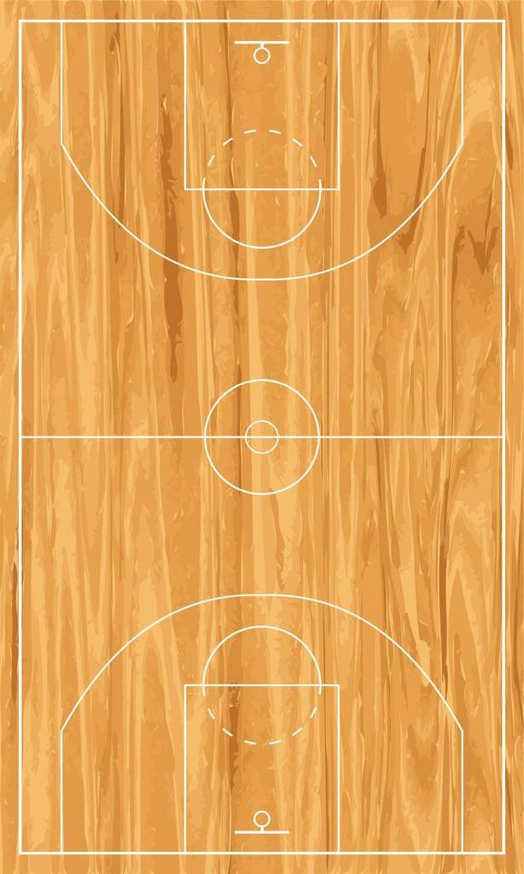
出发
体前变向
（后转身）
胯下运球
后转身
（背后运球）
上篮
背后运球
（后转身）
跨下运球
后转身
（体前变向）
上篮

2、综合技术评定（15分）
综合技术评定、评分表
二 级 指 标 |  | 指 标 内 涵 | 评 价 等 级 |  |  |  |  | 权重分
 |  | 指 标 内 涵 | 优 | 良 | 中 | 及 | 差 | 权重分
序号 | 内容 | 指 标 内 涵 | 0．95 | 0.9 | 0.8 | 0.7 | 0.6 | 权重分
3 | 综合技术评定 | 整体技术正确规范；动作连贯、熟练；整体技术运用协调，合理；衔接好 |  |  |  |  |  | 15

（四）实战能力（50分）
实战比赛（50分）
（1）测试方法：将加试运动员分成若干队，进行全场5对5比赛。分队时应注意各个位置配备合理，比赛时间不低于20分钟。
（2）测试要求：
① 队员比赛中应注意充分展示自己的篮球意识；
② 通过比赛中的进攻、防守，展示个人的篮球技术、战术水平和能力。
（3）评分标准（见下表）
5对5
二 级 指 标 |  | 指 标 内 涵 | 评 价 等 级 |  |  |  |  | 权重分
 |  | 指 标 内 涵 | 优 | 良 | 中 | 及 | 差 | 权重分
序号 | 内 容 | 指 标 内 涵 | 0.95 | 0.9 | 0.8 | 0.7 | 0.6 | 权重分
4 | 技术运用 | 技术动作规范，攻防技术熟练，比赛中能够合理运用各种技术 |  |  |  |  |  | 20
4 | 战术运用 | 攻防落位清晰，战术意识强，比赛视野宽，场上配合意识强 |  |  |  |  |  | 15
4 | 比赛作风 | 比赛中，积极合作，攻防认真，作风顽强，有很好的协作能力 |  |  |  |  |  | 15

